中高层经理卓越领导力修炼
主讲：田胜波 老师
培训时间：2025年04月14深圳
2025年04月20上海 2025年05月11上海
2025年05月23北京 2025年06月15上海
2025年07月12上海 2025年07月27青岛
2025年08月09上海 2025年08月24西安
2025年09月14上海 2025年10月19上海
2025年11月08上海 2025年11月23上海
2025年12月21上海
培训费 ：2800元/人（包括听课费、讲义费、午餐费、水果茶点等），食宿费用自理。
备注：《中高层经理管理技能与领导力修炼》3天课程中的第三天

课程背景
本课程在帮助学员认识领导行为风格的基础上，塑造几项重要的领导行为风格，提升领导力；
本课程比较适用于有一定的管理实践背景，并且初步掌握一些通用管理技能的一些中层或中高层管理者；
田胜波老师讲授通用管理技能与领导力系列课程已有近二十年时间，逐步形成了面向高层、中层、基层管理者的，层次分明、定位准确的通用管理系列课程；
❑ 课堂上最吸引学员的是其角色心态修炼、互动研讨感悟、典型案例分析、精辟总结升华、实务操作演练相结合的培训形式，使得面临一系列管理问题困惑的学员产生豁然开朗、耳目一新的感觉。
课程目标
透彻领悟领导力的核心理念
准确把握领导行为风格的典型特征
掌握结合自身环境修炼领导行为风格的努力方向和具体思路、方法
掌握运用领导力工作方式方法提升自己管理活动有效性和高效性的工具和途径
适合人员
企业总经理级的经营班子，副总经理级、总监级、部门经理级、分公司经理级的中高层管理者，以及希望通过修炼领导力来提升自己经营管理绩效的管理者。
授课方式
❑ 要点讲解+理念感悟+思路梳理+方法演绎+案例分析+实战操练
赠送资料
❑ 课后赠送较为系统的、关于管理技能和领导力的电子版学习资料
课程大纲

模块一：认识管理与领导行为风格
管理的含义
领导的含义
管理与领导行为风格的比较
领导的本质：以影响力对他人产生吸引力从而带来他人的追随
管理大师论领导：权变理论、情境领导、目标理论、心理动力…
影响管理与领导行为风格的主要因素
研讨与练习：面对不同特征的下属如何展现工作行为风格

模块二：领导力核心素质的修炼
通过塑造与传播愿景和目标提升领导力
通过价值观塑造提升领导力
通过建立信任塑造领导力
通过培养责任感提升领导力
通过塑造文化提升领导力
案例与练习

模块三：几种典型的领导行为风格的塑造
支持型领导行为的培养
指导型领导行为的培养
参与型领导行为的培养
奖惩型领导行为的培养
超凡魅力型领导行为的培养

模块四、有效授权与领导力提升
研讨：请比较命令与授权的差别
有效授权与领导力提升的关系
总结：授权的功能与运用
借鉴授权的理念下达命令
授权的含义、意义、案例
授权对上级的意义
授权对下级的意义
三种不同意义下的授权含义和方法
有效授权的四个步骤
推进有效授权的实践：避免走入授权的误区
日常工作中如何培养授权意识

模块五、激励下属与领导力提升
员工激励的基本原理
激励下属与领导力提升的关系
企业内部激励文化的基本类型
练习：他们为何而努力工作？
塑造良好的内部激励机制
企业内部激励机制的内容
制度型激励与非制度型激励的综合运用
日常工作中如何有效激励下属
日常工作中激励下属的20种方法
塑造卓越的内部激励文化

模块六、员工心态理念塑造与领导力提升
认识员工的职业理念和职业态度
员工态度管理与领导力提升
如何塑造忠诚敬业的员工
案例：员工心态管理的六个领域
如何培养员工的责任意识：责任意识的3种境界
向上反馈的3种方式
工作能力4步台阶和4把尺子
忠诚品德的5种回报
发现与解决问题的6个步骤
案例：员工心态管理的若干案例分享

模块七、创新氛围塑造与领导力提升
认识创新与创造性思维
创新氛围塑造与领导力提升
练习：几个现场参与的激情创新活动
人人都有创造力
如何在企业中塑造创新氛围
管理创新的思路、方法、案例
案例：创造性开展工作的若干案例
练习：体验一下您的创新思维

模块八、思维优势修炼与领导力提升
思维优势是唯一能持久的优势
思维有事塑造与领导力提升
掌握五个典型的思维技巧
综合五个思维技巧使你成为新型领导
推销自己的注意
给别人传授思维技巧
运用思维技巧来解决有关人的问题
案例与工具练习
授课讲师 田胜波 先生
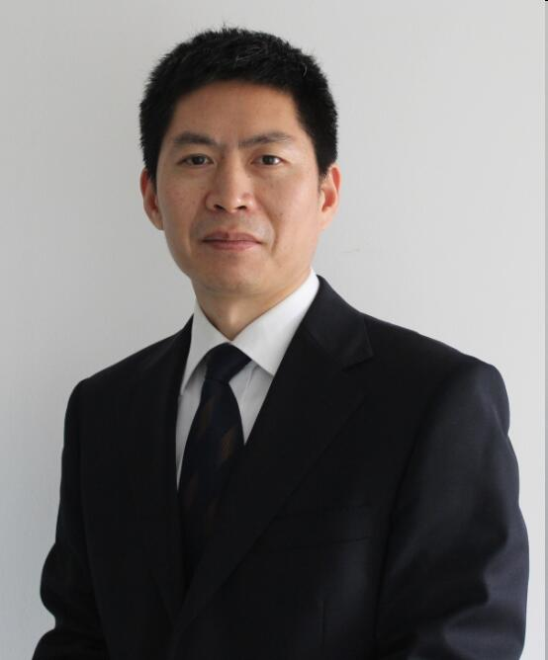
基本情况
◇资深管理咨询专家、管理培训专家、客户服务咨询与培训专家；
◇管理学硕士，毕业于复旦大学；
◇咨询领域涉及客户服务管理、企业战略、人力资源等；
◇培训领域涉及通用管理与领导、客户服务与管理、企业培训管理；
◇拥有十多年企业中高层管理实践经验，二十多年专职从事管理咨询与管理培训的行业经验；
◇交大、复旦、浙大等多家高校各类培训班的特聘讲师；
◇国内几十家培训与教育机构的长期特聘讲师；
◇多次被行业评估机构评为十佳培训师、年度培训师等。
职业资历：
◇田老师的职业经历包含企业中高层管理实践、管理咨询项目实践、教育与培训工作实践；
◇田老师在企业管理的工作经历中先后担任过上市公司以及多家民营企业的中高层管理职务，分别任职于总裁办、企管部、人力资源部、厂办等部门。
◇管理咨询服务过企业包括宝钢集团、宝钢股份、宝钢钢贸、伊藤忠丸红（日资）、东风标致雪铁龙、上海烟草、沪东重机（中国船舶）、沪东中华、龙头股份、巴鲁夫（德资）等知名企业；
◇这些扎实的职业经历使得田老师积累了较为丰富的企业管理实战经验、管理咨询研究经验、管理培训实务经验。

主讲课程：
◇通用管理类：《领导力提升研修班》《中层经理管理技能提升研修班》《中高层经理管理技能与领导力提升》；
◇客户服务类：《构建卓越的客户服务管理体系》《客户服务技巧训练》《如何处理客户的不满、抱怨、投诉》；
◇人力资源管理类：《企业培训体系构建与培训管理实务》；
◇员工素质提升类：《员工素质提升与职业能力塑造》《创新思维训练》。
◇对于以上的大部分课程，田老师自2001年开始就开设这些课程的公开课，并向各类企业提供内训。
课程特色与授课风格：
◇田老师企业管理专业硕士，数学专业学士的专业背景，使得课程既有扎实的管理功底，又有逻辑严谨的深刻点评、案例分析。
◇课程基本特征为：
结构型知识点介绍 + 卓越理念深刻感悟 + 典型案例研讨点评
+ 关键问题互动交流 + 活力型游戏促进体验 + 操作性工具现场演练
服务客户：
内训服务过的知名企业，其中大部分企业多次邀请田老师授课：
Δ日立电器、TCL、艾欧史密斯、欧姆龙、诺日士（上海）、通力电梯、耐普罗（中国）、格兰富（中国）、格特拉克、丹佛斯（中国）、医科达、贝因美.....
Δ宝钢集团、中国移动、中国联通、中国电信、中兴通讯、中国人寿、中国银联、中国工商银行、上海银行、浦发银行、中国民生银行、中国农业银行、中国建设银行、国投罗钾.....
Δ一汽集团、上汽通用、中国铁建、科华恒盛、三一重机、三一海外、中国南车、中联重科、南方路机、科瑞集团、南方水泥.......
Δ中国国航、首都机场、上海虹桥机场、重庆机场、贵阳机场、云南机场集团、湖北机场集团、西部机场集团、吉之岛、永旺百货、北京海龙….
Δ国家税务总局、中国外汇交易中心、上海社保卡服务中心、上海数字证书认证中心、上海中山医院、上海第一人民医院、上海航运交易所、仁和药业.....
Δ绿城中国、万科、江苏新城、北京城建、上海城投、罗莱家纺、永达集团、喜临门………
等众多知名企业以及其它的中小型企业数百家。
多次派学员参加田老师客户服务类课程公开课的部分知名企业：
Δ一汽大众、丰田汽车、美标、健特生物、联邦快递、爱立信、贝尔阿尔卡特、正大集团、
Δ万科、复星集团、携程网、百度、大亚湾核电站、永达集团、
Δ中国移动、中国电信、青岛啤酒、杜邦、壳牌石油、舍弗勒（中国）、高丝化妆品等等

